МИНИСТЕРСТВО НАУКИ И ВЫСШЕГО ОБРАЗОВАНИЯ РОССИЙСКОЙ ФЕДЕРАЦИИ
НОВОСИБИРСКИЙ ГОСУДАРСТВЕННЫЙ ТЕХНИЧЕСКИЙ УНИВЕРСИТЕТ
ФАКУЛЬТЕТ АВТОМАТИКИ И ВЫЧИСЛИТЕЛЬНОЙ ТЕХНИКИ
КАФЕДРА АВТОМАТИЗИРОВАННЫХ СИСТЕМ УПРАВЛЕНИЯ
ОТЧЕТ
ПО ЛАБОРАТОРНОЙ РАБОТЕ № 1
по дисциплине: «Java»
Тема: «Иерархия классов предметной области, обработка CSV и графический интерфейс JavaFX»
Вариант № 5: «Склад партий товара»
Выполнил: Старовойтов А. А
Бучинский А. В

СОДЕРЖАНИЕ
СОДЕРЖАНИЕ 2
1. ЦЕЛЬ РАБОТЫ И ПОСТАНОВКА ЗАДАЧИ 3
2. ТЕХНИЧЕСКОЕ ЗАДАНИЕ 4
3. ХОД ВЫПОЛНЕНИЯ РАБОТЫ 6
3.1. Архитектура многомодульного проекта 6
3.2. Иерархия классов предметной области 6
3.3. Контракт валидации и интерфейс Editable 9
3.4. Категоризация исключений загрузки (CsvErrorCode и CsvParseException) 10
3.5. Репозиторий доступа к данным (CsvBatchRepository) 11
3.6. Графический интерфейс пользователя (App) 13
3.7. Универсальный модальный диалог (BatchEditDialog) 14
4. ДЕМОНСТРАЦИЯ РАБОТЫ ПРИЛОЖЕНИЯ 16
4.1. Главное окно и полиморфное отображение данных 16
4.2. Добавление новой импортной партии 17
4.3. Блокировка редактирования для read-only сущности (ArchivedBatch) 18
4.4. Загрузка CSV с обработкой битых строк и детальным отчетом об ошибках 18
5. ВЫВОДЫ 20

1. ЦЕЛЬ РАБОТЫ И ПОСТАНОВКА ЗАДАЧИ
Цель работы: освоение фундаментальных принципов объектно-ориентированного программирования (инкапсуляция, наследование, полиморфизм), изучение механизмов декларативной и программной обработки файловых потоков ввода-вывода (NIO.2), построение отказоустойчивой системы разбора структурированных CSV-данных с типизированной обработкой исключений, а также проектирование событийно-ориентированного графического интерфейса на базе JavaFX в рамках многомодульной архитектуры.
Постановка задачи:
- Спроектировать объектную модель предметной области «Склад» с выделением базовой сущности и минимум двух специализированных производных типов, включая сущность с семантикой «только для чтения» (read-only).
- Реализовать интерфейс Editable для предоставления контракта валидации бизнес-инвариантов модели.
- Разработать отказоустойчивый парсер CSV-файлов, поддерживающий пропуск поврежденных строк с фиксацией контекста ошибок.
- Реализовать собственную иерархию проверяемых исключений с типизированными кодами ошибок (перечисление CsvErrorCode).
- Разработать настольное графическое приложение с визуализацией данных в табличном виде, динамической блокировкой операций редактирования для read-only сущностей и выводом развернутых отчетов об ошибках.

2. ТЕХНИЧЕСКОЕ ЗАДАНИЕ
Вариант № 5: «Склад».
Базовая сущность: Партия товара (Batch).
Обязательные поля базовой сущности:
- sku (String)- артикул (уникальный естественный идентификатор партии);
- name (String)- наименование складируемой номенклатуры;
- quantity (int)- объем партии (неотрицательное число);
- cell (String)- адрес/номер ячейки размещения на складе;
- deliveryDate (LocalDate)- дата поступления партии на склад.
Специализированные сущности:
- Архивная партия (ArchivedBatch)- read-only сущность, выведенная из оперативного оборота. Любая мутация состояния запрещена на уровне API; создание через диалоговые окна GUI заблокировано; доступна только для загрузки из внешнего архива.
- Импортная партия (ImportedBatch)- партия зарубежной поставки с дополнительными атрибутами:
  - country (String)- страна происхождения товара;
  - customsCode (String)- код ТН ВЭД / таможенный идентификатор.
Требования к надежности и интерфейсу:
- Полиморфное представление всех сущностей в едином списке и таблице TableView;
- Динамическое отключение кнопки «Изменить» при выделении сущности ArchivedBatch;
- При загрузке CSV поврежденные строки отфильтровываются без прерывания чтения, корректные строки импортируются в память, а пользователю выводится модальное окно со списком ошибок и номерами строк;
- Проверка бизнес-правил перед сохранением через диалог добавления/редактирования.

3. ХОД ВЫПОЛНЕНИЯ РАБОТЫ

3.1. Архитектура многомодульного проекта
Проект структурирован как модульная система Gradle (Kotlin DSL), разделяющая логику предметной области и пользовательский интерфейс:
- core- независимый модуль предметной области. Содержит сущности модели, интерфейс контракта валидации, парсер/сериализатор CSV и доменные исключения. Не имеет зависимостей от графической подсистемы.
- client- модуль графического клиента на JavaFX. Зависит от модуля core, предоставляет главное окно приложения, диалоги редактирования и связывание данных.

3.2. Иерархия классов предметной области
В основу модели заложен базовый класс Batch, инкапсулирующий поля партии и контракт валидации. Сравнение объектов реализовано строго по артикулу (sku), что отражает требования предметной области к уникальности номенклатурных партий.
Фрагмент 1: Базовый класс Batch (валидация инвариантов и идентичность по SKU)
package ru.nstu.labs.core.model;
import java.time.LocalDate;
import java.util.ArrayList;
import java.util.List;
import java.util.Objects;
public class Batch implements Editable {
protected String sku;
protected String name;
protected int quantity;
protected String cell;
protected LocalDate deliveryDate;
// Конструктор и геттеры/сеттеры опущены для краткости
@Override
public List<String> validate() {
List<String> errors = new ArrayList<>();
if (sku == null || sku.isBlank()) errors.add("Артикул не может быть пустым");
if (name == null || name.isBlank()) errors.add("Название не может быть пустым");
if (quantity < 0) errors.add("Количество не может быть отрицательным");
if (cell == null || cell.isBlank()) errors.add("Ячейка не может быть пустой");
if (deliveryDate == null) errors.add("Дата завоза должна быть указана");
return errors;
}
@Override
public boolean equals(Object o) {
if (this == o) return true;
if (!(o instanceof Batch batch)) return false;
return Objects.equals(sku, batch.sku);
}
@Override
public int hashCode() {
return Objects.hash(sku);
}
}
Класс ArchivedBatch наследуется от Batch и объявляется с модификатором final, предотвращая дальнейшее наследование. Все методы-модификаторы состояния переопределены с генерацией исключения UnsupportedOperationException, что реализует паттерн неизменяемого объекта.

Фрагмент 2: Защита состояния в ArchivedBatch (read-only поведение)
package ru.nstu.labs.core.model;
import java.time.LocalDate;
public final class ArchivedBatch extends Batch {
public ArchivedBatch(String sku, String name, int quantity, String cell, LocalDate deliveryDate) {
super(sku, name, quantity, cell, deliveryDate);
}
@Override
public void setSku(String sku) {
throw new UnsupportedOperationException("Редактирование архивной партии запрещено");
}
@Override
public void setQuantity(int quantity) {
throw new UnsupportedOperationException("Редактирование архивной партии запрещено");
}
// Остальные сеттеры (setName, setCell, setDeliveryDate) переопределены аналогично
}
Класс ImportedBatch расширяет базовую модель полями страны и таможенного кода, дополняя базовую валидацию родительского класса через вызов super.validate().

Фрагмент 3: Полиморфное расширение валидации в ImportedBatch
package ru.nstu.labs.core.model;
import java.util.List;
public class ImportedBatch extends Batch {
private String country;
private String customsCode;
// Конструктор, геттеры и сеттеры опущены
@Override
public List<String> validate() {
List<String> errors = super.validate();
if (country == null || country.isBlank()) {
errors.add("Страна не может быть пустой");
}
if (customsCode == null || customsCode.isBlank()) {
errors.add("Таможенный код не может быть пустым");
}
return errors;
}
}

3.3. Контракт валидации и интерфейс Editable
Интерфейс Editable унифицирует поведение сущностей, поддерживающих проверку внутренней целостности перед сохранением или обновлением данных.
package ru.nstu.labs.core.model;
import java.util.List;
public interface Editable {
List<String> validate();}

3.4. Категоризация исключений загрузки (CsvErrorCode и CsvParseException)
Для удовлетворения максимальных требований к качеству архитектуры обработка ошибок ввода-вывода структурирована с помощью собственного перечисления кодов ошибок и специализированного проверяемого исключения.
Фрагмент 4: Типизированные коды ошибок CsvErrorCode
package ru.nstu.labs.core.exception;
public enum CsvErrorCode {
WRONG_FIELD_COUNT("Неверное количество колонок в строке"),
BAD_NUMBER("Некорректный числовой формат количества"),
INVALID_DATE("Некорректный формат даты (ожидается ГГГГ-ММ-ДД)"),
UNKNOWN_TYPE("Неизвестный тип сущности партии"),
VALIDATION_FAILED("Ошибка валидации значений полей"),
EMPTY_FILE("CSV-файл пуст или не содержит данных");
private final String description;
CsvErrorCode(String description) { this.description = description; }
public String getDescription() { return description; }
}
Фрагмент 5: Пользовательское исключение CsvParseException
package ru.nstu.labs.core.exception;
public class CsvParseException extends Exception {
private final int lineNumber;
private final CsvErrorCode errorCode;
private final String rawLine;
public CsvParseException(int lineNumber, CsvErrorCode errorCode, String rawLine, String details) {
super("Строка " + lineNumber + " [" + errorCode.name() + "]: " + details);
this.lineNumber = lineNumber;
this.errorCode = errorCode;
this.rawLine = rawLine;
}
public int getLineNumber() { return lineNumber; }
public CsvErrorCode getErrorCode() { return errorCode; }
public String getRawLine() { return rawLine; }
}

3.5. Репозиторий доступа к данным (CsvBatchRepository)
Репозиторий реализует шаблон «Result Object» через Java Record LoadResult. При чтении файла ошибки в отдельных строках не прерывают выполнение метода, а собираются в список errors, тогда как корректные объекты возвращаются в items.
Фрагмент 6: Отказоустойчивое чтение и разбор строки в CsvBatchRepository
public record LoadResult(List<Batch> items, List<CsvParseException> errors) {}
public LoadResult load(Path file) throws IOException {
List<Batch> items = new ArrayList<>();
List<CsvParseException> errors = new ArrayList<>();
try (BufferedReader reader = Files.newBufferedReader(file, StandardCharsets.UTF_8)) {
String line = reader.readLine();
if (line == null) {
errors.add(new CsvParseException(0, CsvErrorCode.EMPTY_FILE, "", "Файл пуст"));
return new LoadResult(items, errors);
}
int lineNumber = 1;
while ((line = reader.readLine()) != null) {
lineNumber++;
if (line.isBlank()) continue;
try {
items.add(parseLine(line, lineNumber));
} catch (CsvParseException ex) {
errors.add(ex); // Битые строки фиксируются без падения цикла
}
}
}
return new LoadResult(items, errors);
}
private Batch parseLine(String line, int lineNumber) throws CsvParseException {
String[] parts = line.split(";", -1); // Сохранение пустых значений в конце строки
if (parts.length < 8) {
throw new CsvParseException(lineNumber, CsvErrorCode.WRONG_FIELD_COUNT, line,
"Ожидалось 8 колонок, получено: " + parts.length);
}
String type = parts[0].trim();
int quantity;
try {
quantity = Integer.parseInt(parts[3].trim());
} catch (NumberFormatException e) {
throw new CsvParseException(lineNumber, CsvErrorCode.BAD_NUMBER, line, "Некорректное число");
}
LocalDate date;
try {
date = LocalDate.parse(parts[5].trim());
} catch (DateTimeParseException e) {
throw new CsvParseException(lineNumber, CsvErrorCode.INVALID_DATE, line, "Ожидается YYYY-MM-DD");
}
Batch result = switch (type) {
case "BATCH" -> new Batch(parts[1].trim(), parts[2].trim(), quantity, parts[4].trim(), date);
case "ARCHIVED" -> new ArchivedBatch(parts[1].trim(), parts[2].trim(), quantity, parts[4].trim(), date);
case "IMPORTED" -> new ImportedBatch(parts[1].trim(), parts[2].trim(), quantity, parts[4].trim(), date,
parts[6].trim(), parts[7].trim());
default -> throw new CsvParseException(lineNumber, CsvErrorCode.UNKNOWN_TYPE, line, "Неизвестный тип");
};
List<String> validationErrors = result.validate();
if (!validationErrors.isEmpty()) {
throw new CsvParseException(lineNumber, CsvErrorCode.VALIDATION_FAILED, line, String.join(", ", validationErrors));
}
return result;
}

3.6. Графический интерфейс пользователя (App)
Класс App управляет состоянием табличного представления и пользовательскими событиями. Блокировка кнопки «Изменить» для архивных партий реализована через слушатель свойства выделения selectedItemProperty().
Фрагмент 7: Блокировка кнопки изменения и детальный отчет об ошибках CSV
// Блокировка кнопки «Изменить» для read-only объектов
tableView.getSelectionModel().selectedItemProperty().addListener(
(obs, oldSel, newSel) -> {
if (newSel == null) {
btnEdit.setDisable(true);
} else {
btnEdit.setDisable(newSel instanceof ArchivedBatch);
}
});
// Отображение списка ошибок парсинга с исходным контекстом
private void showErrorSummaryDialog(List<CsvParseException> errors) {
Alert alert = new Alert(Alert.AlertType.WARNING);
alert.setTitle("Предупреждение при загрузке");
alert.setHeaderText("Некоторые строки были пропущены (" + errors.size() + " шт.)");
StringBuilder sb = new StringBuilder();
for (CsvParseException ex : errors) {
sb.append(ex.getMessage())
.append("\n Исходная строка: ")
.append(ex.getRawLine())
.append("\n\n");
}
TextArea textArea = new TextArea(sb.toString());
textArea.setEditable(false);
textArea.setWrapText(true);
alert.getDialogPane().setExpandableContent(textArea);
alert.getDialogPane().setExpanded(true);
alert.showAndWait();
}

3.7. Универсальный модальный диалог (BatchEditDialog)
Диалог BatchEditDialog объединяет операции создания и редактирования. При редактировании тип партии и артикул блокируются от изменений, а поля импорта динамически активируются/деактивируются в зависимости от выбранного типа.
Фрагмент 8: Динамическое поведение полей и валидация перед закрытием диалога
typeBox.setOnAction(e -> {
boolean isImported = "Импортная партия".equals(typeBox.getValue());
countryField.setDisable(!isImported);
customsCodeField.setDisable(!isImported);
});
setResultConverter(dialogButton -> {
if (dialogButton == saveButtonType) {
int qty = 0;
try { qty = Integer.parseInt(quantityField.getText().trim()); } catch (NumberFormatException ignored) {}
Batch batch = "Импортная партия".equals(typeBox.getValue())
? new ImportedBatch(skuField.getText().trim(), nameField.getText().trim(), qty,
cellField.getText().trim(), datePicker.getValue(),
countryField.getText().trim(), customsCodeField.getText().trim())
: new Batch(skuField.getText().trim(), nameField.getText().trim(), qty,
cellField.getText().trim(), datePicker.getValue());
List<String> errors = batch.validate();
if (!errors.isEmpty()) {
return null; // Предотвращение закрытия диалога с некорректными данными
}
return batch;
}
return null;
});

4. ДЕМОНСТРАЦИЯ РАБОТЫ ПРИЛОЖЕНИЯ

4.1. Главное окно и полиморфное отображение данных
При запуске приложения отображается таблица партий с индивидуальной стилизацией каждой категории. Для базовых партий выводится зеленый бейдж «БАЗОВАЯ», для импортных- синий бейдж «ИМПОРТ», для архивных- серый бейдж «АРХИВ». В колонках «Страна» и «Таможенный код» для неимпортных партий автоматически выводятся прочерки.
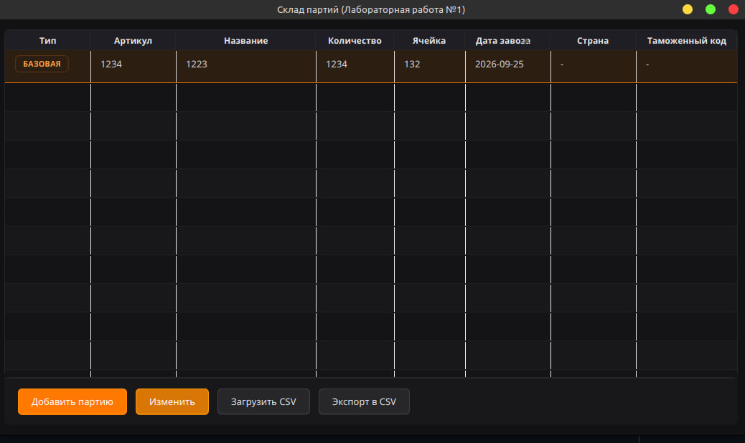

4.2. Добавление новой импортной партии
При открытии окна добавления партии выбор типа «Импортная партия» разблокирует поля ввода «Страна» и «Таможенный код». При нажатии кнопки «Сохранить» происходит валидация введенных полей через метод validate().
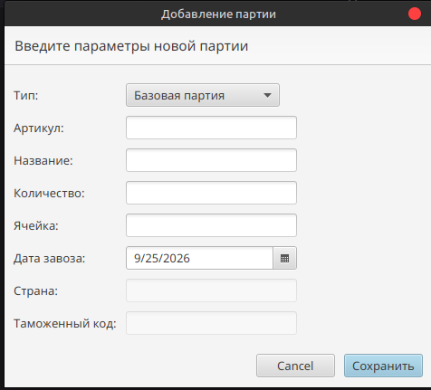

4.3. Блокировка редактирования для read-only сущности (ArchivedBatch)
При выделении в таблице строки с архивной партией слушатель выбора немедленно переводит кнопку «Изменить» в неактивное состояние (серая заблокированная кнопка), что исключает возможность мутации архивных данных через пользовательский интерфейс.
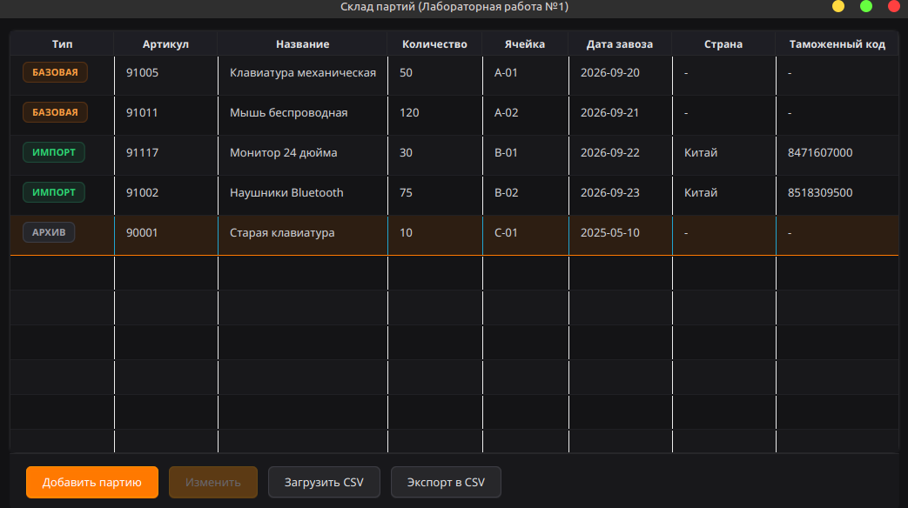

4.4. Загрузка CSV с обработкой битых строк и детальным отчетом об ошибках
При открытии тестового файла, содержащего как корректные строки, так и записи с некорректным количеством полей, нарушенным форматом даты или нечисловым количеством, приложение:
- Успешно импортирует все валидные строки в таблицу;
- Открывает диалоговое окно предупреждения с раскрывающейся областью TextArea, где подробно перечислены номера строк, коды ошибок (BAD_NUMBER, INVALID_DATE, WRONG_FIELD_COUNT) и исходный текст строк файла.
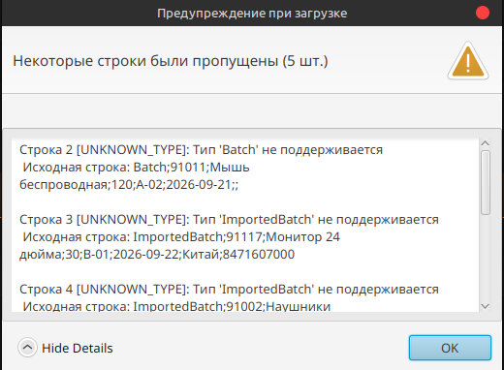

5. ВЫВОДЫ
В ходе выполнения лабораторной работы № 1 были достигнуты следующие результаты:
- Спроектирована и программно реализована объектная иерархия классов предметной области «Склад» (Batch, ImportedBatch, ArchivedBatch) с разграничением прав модификации и единым контрактом валидации (Editable).
- Реализован надежный слой доступа к данным (CsvBatchRepository), обеспечивающий трансляцию доменных сущностей в строковый формат CSV и обратно с использованием современных конструкций Java 21 (Record, Pattern Matching).
- Построена система типизированной обработки сбоев при чтении данных на базе перечисления CsvErrorCode и исключения CsvParseException, что гарантирует толерантность к поврежденным строкам без остановки работы системы.
- Разработан графический интерфейс на базе JavaFX с кастомной отрисовкой ячеек (CellFactory), динамическим управлением доступностью элементов управления и подробным информированием пользователя об ошибках валидации и ввода-вывода.
- Успешно разделена архитектура приложения на независимые модули core и client в рамках системы автоматизации сборки Gradle.
Все функциональные требования, включая расширенные критерии оценки на уровень «Максимум», выполнены в полном объеме.

